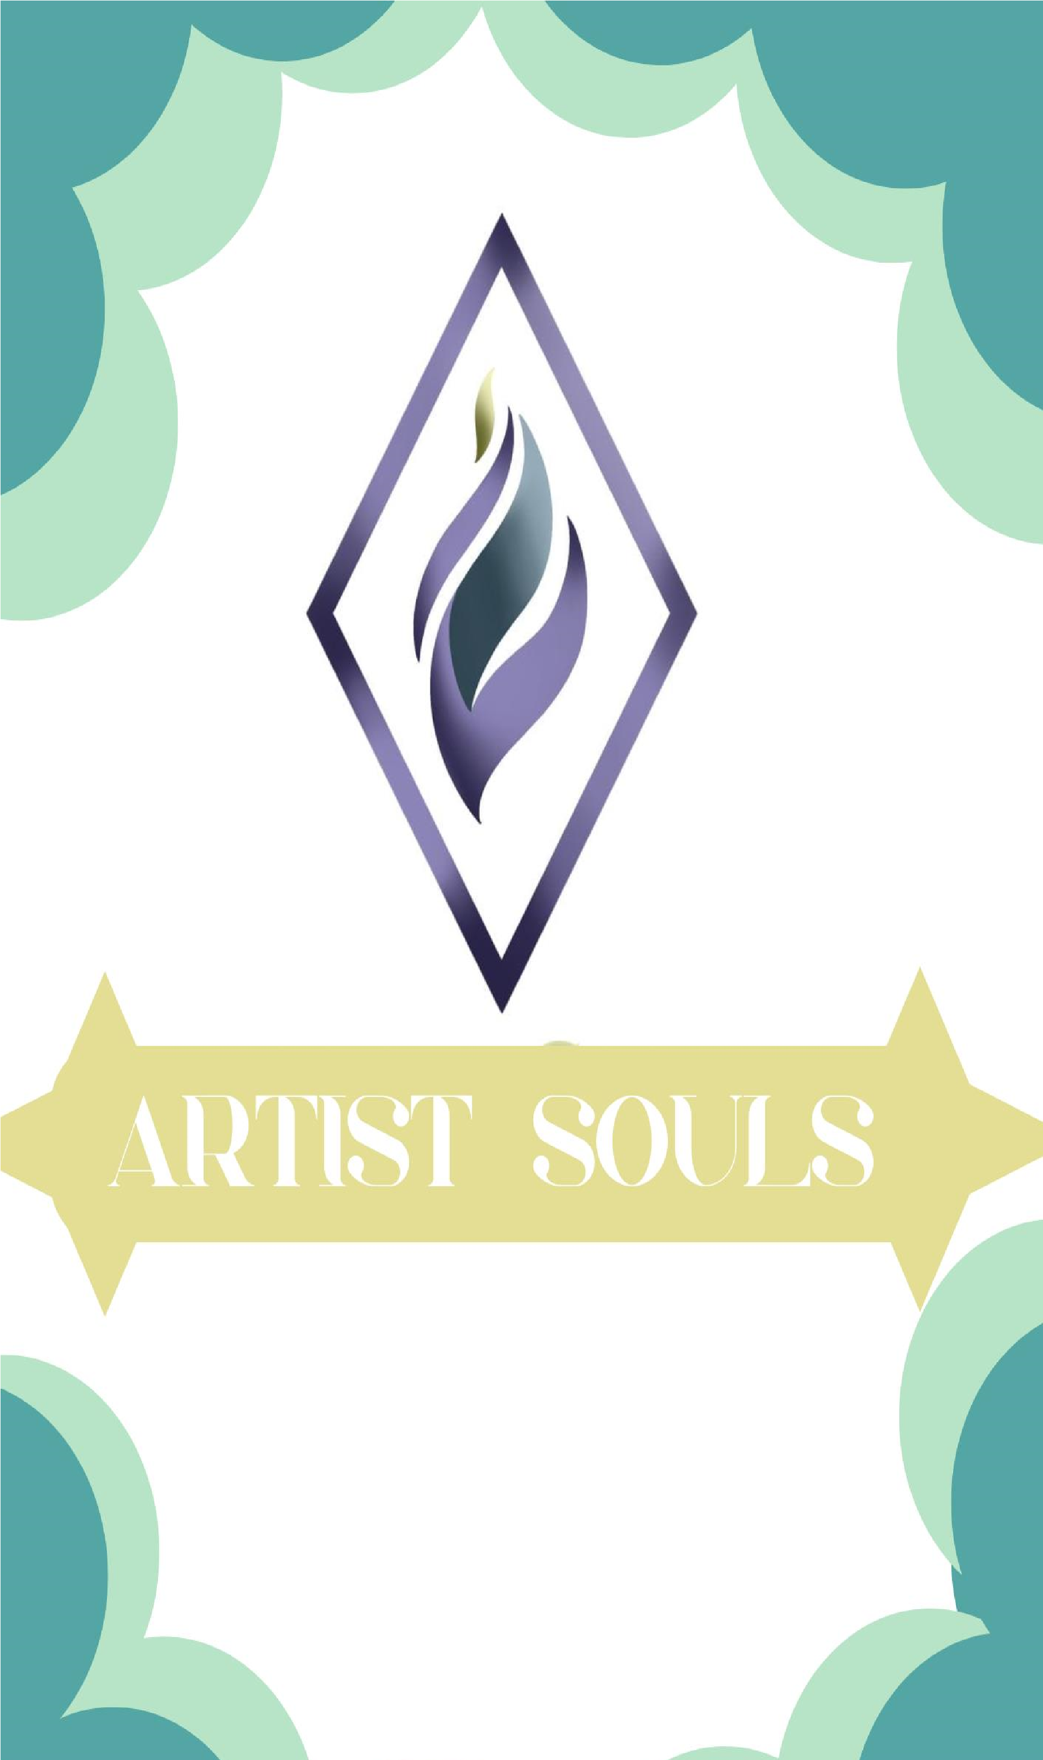

Miembros de la empresa:
- María Fernanda Soto
- Daniel Rizo
- Daniel Serrano
- Harold José Vargas
- Alison Gómez
- Liz Daniela Araya
- Arianne Jimena Villalobos
- Angely Davis
- María Ángel Villalobos
- Samuel Hernández
- Sofia Zamora
- Alex Porras
- Naomy Guerrero

Artist Souls
Somos una empresa dedicada a la creación de textiles con bambú, esto para ayudar al medio ambiente y generar responsabilidad social en cuanto a la contaminación textil.

